三、功能介绍

2.1通知公告

点击通知公告模块，可以查看发布的相关公告信息。
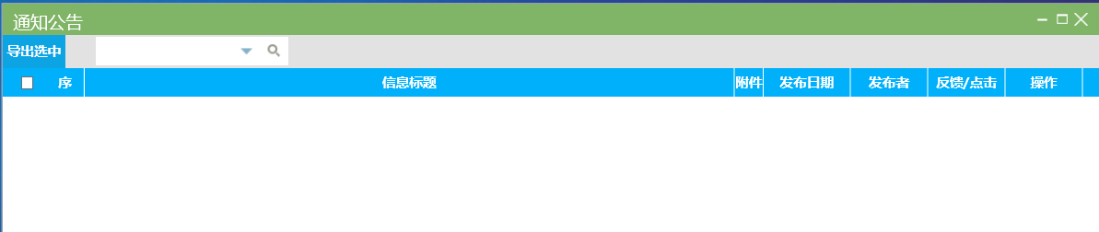

2.2企业年审

点击企业年审模块，打开页面：
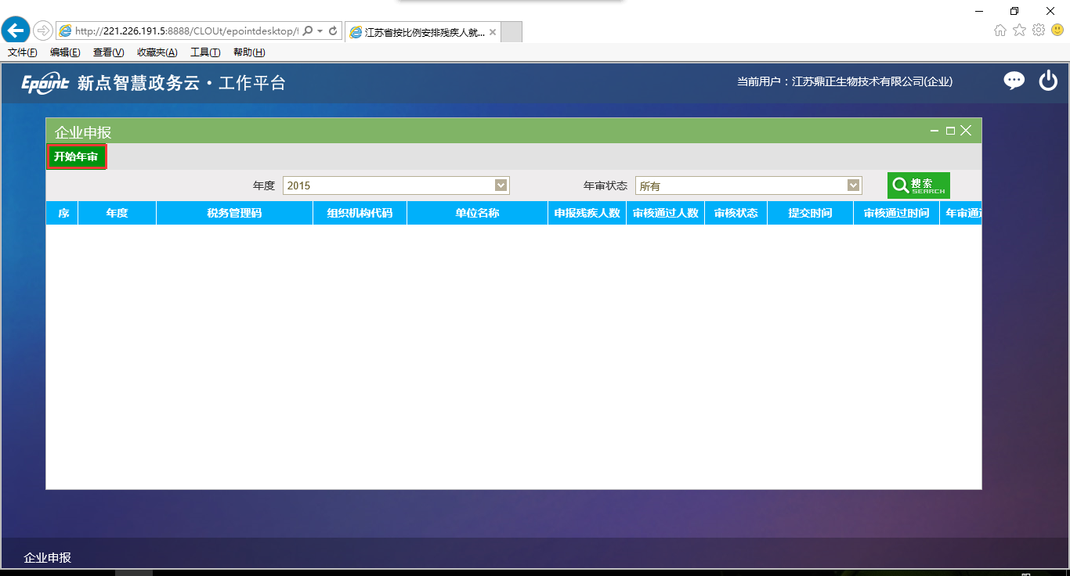
点击，弹出页面，首先是通讯方式填写：
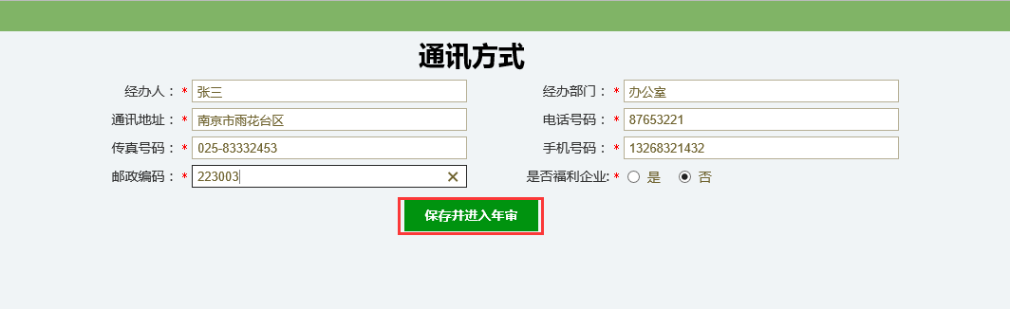
点击，进入年审须知：
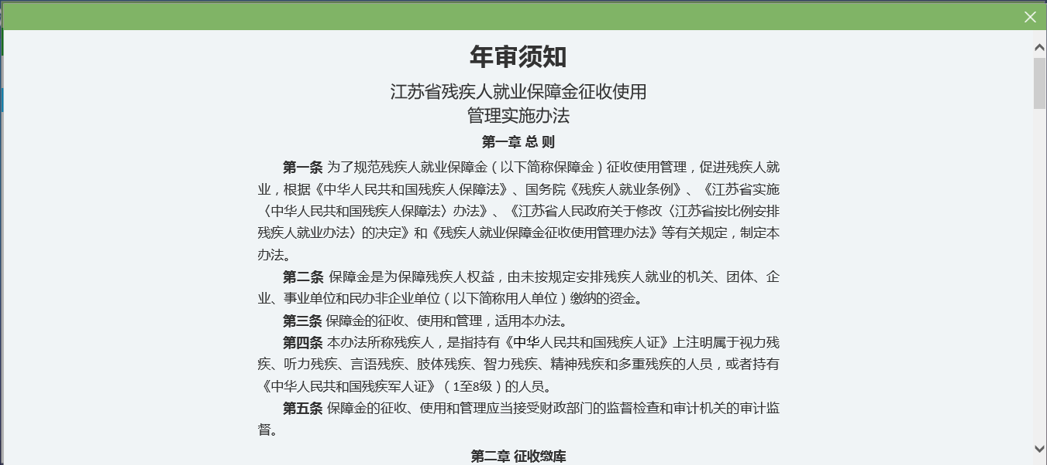
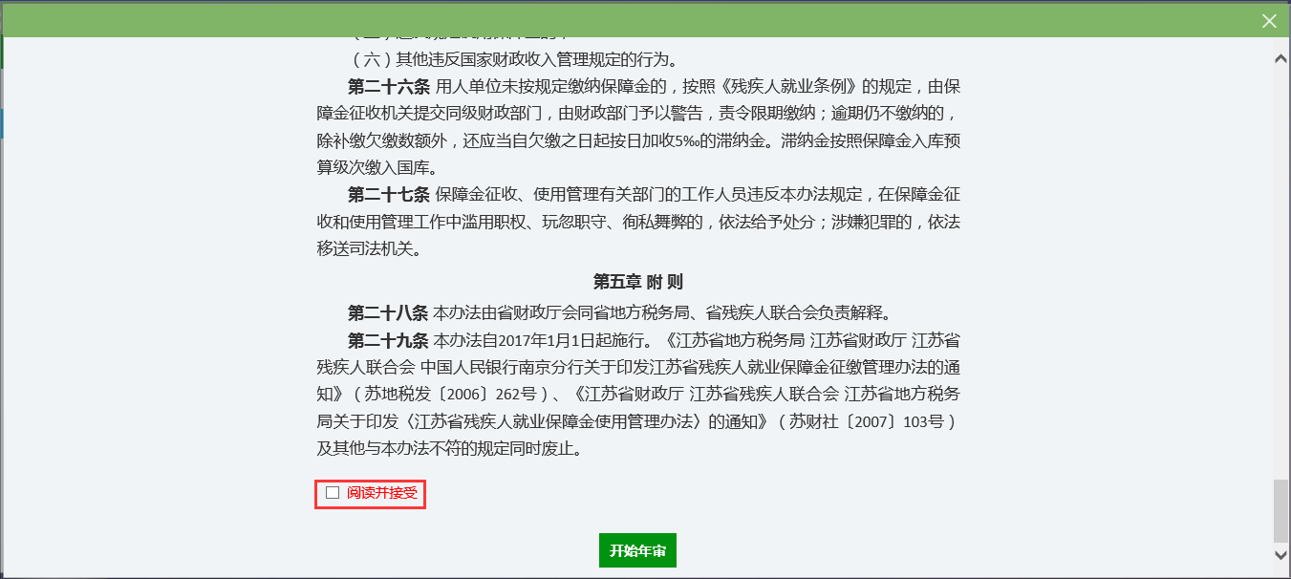
勾选“阅读并接受”，点击，正式进入申报：
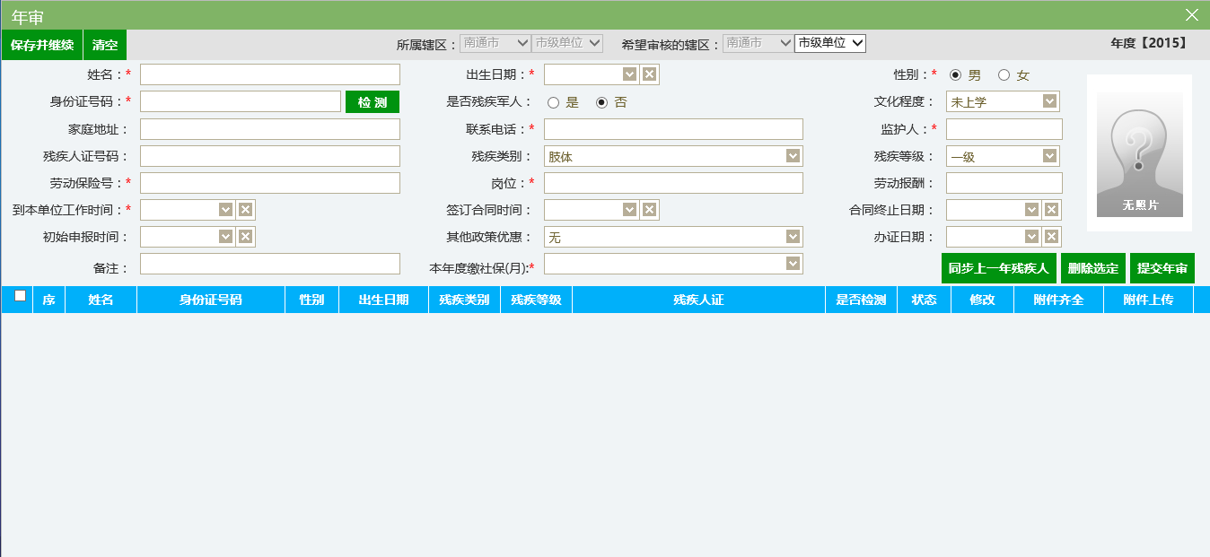
1、点击，可以将上一年度年审的残疾人自动带出；（本年度缴社保月用于按月计算残疾人人数）
2、输入残疾人身份证号码，点击，并填写其他内容，填写完毕后点击
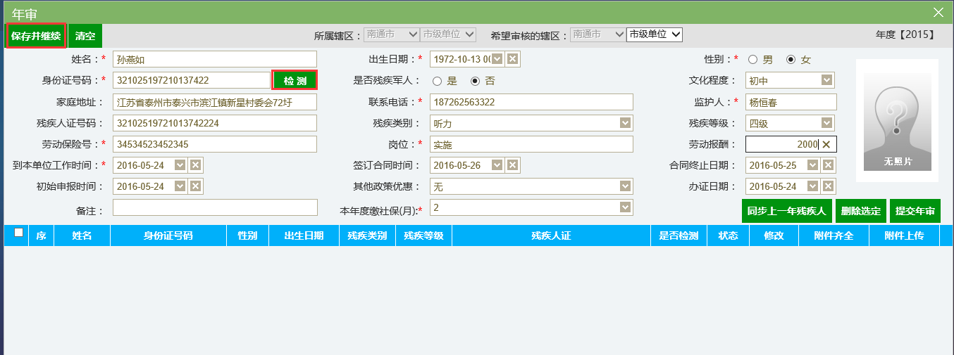
3、检测不出的残疾人，可以直接输入并保存：
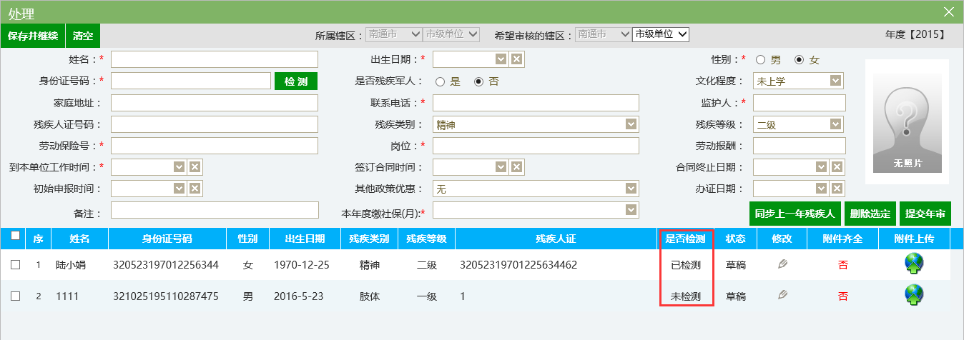
点击上传残疾人附件，要求图片不超过2M；
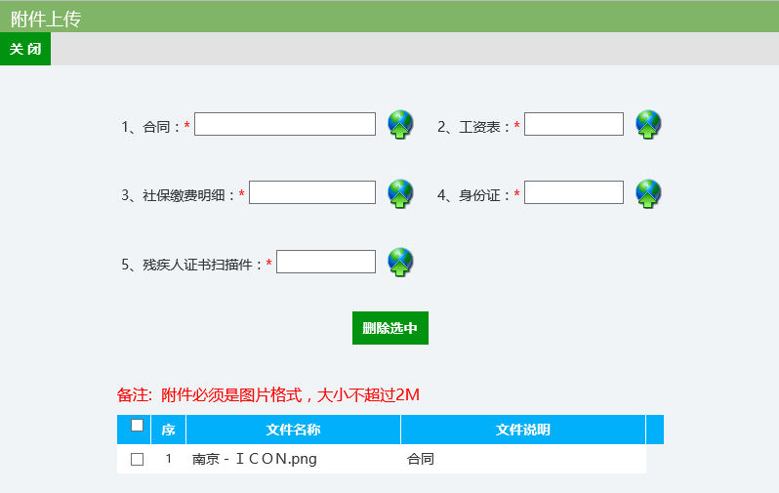
附件上传后，选择“希望审核的辖区”，点击即可：
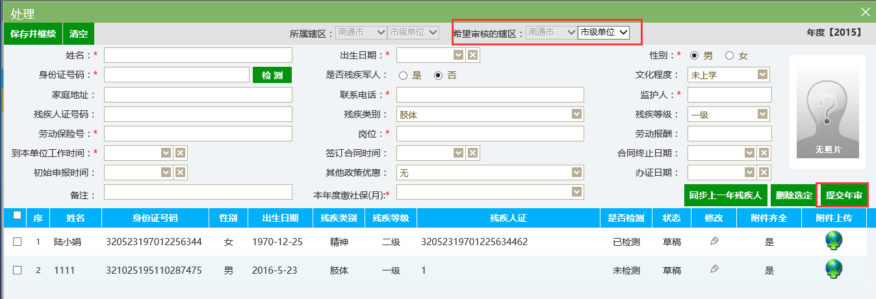
提交年审之后可以在企业年审模块查看审核状态。

2.3待办事宜

打开待办事宜模块，可以查看企业年审通过或者退回的提醒；
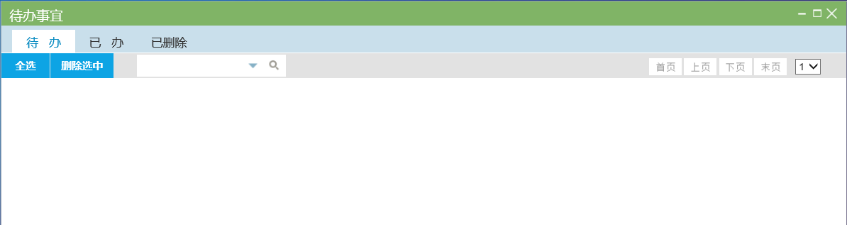
待办：所有未处理的事项会在此提醒，点开可以直接处理。
已办：处理完的待办，会自动转移到已办。
已删除：从待办、已办删除的事项会转移道已删除。

2.4账号安全

打开账号安全模块，可以修改密码、修改绑定手机；

2.4.1手机认证
输入新的手机号，点击获取验证码，输入接收到的验证码，点击确定，即可完成新手机号码的绑定。
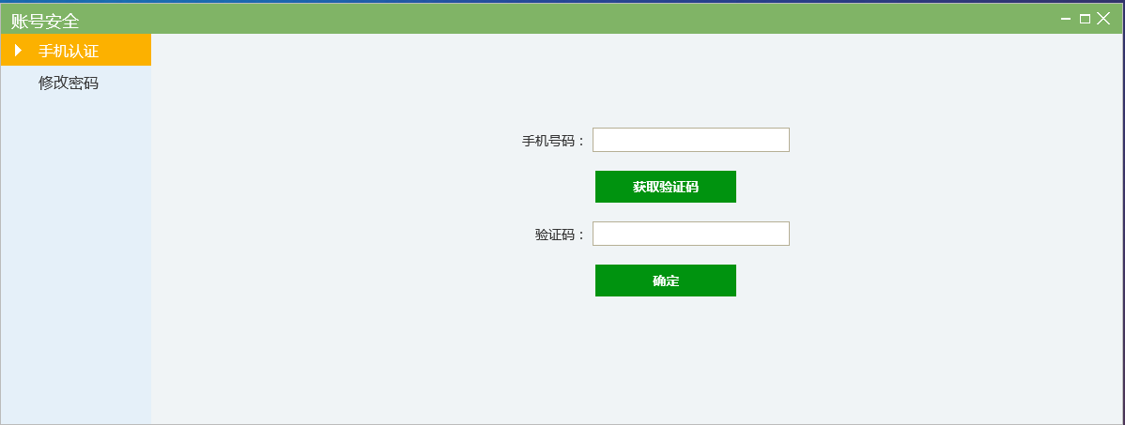

2.4.2修改密码
输入原密码、新密码，即可完成密码的修改。
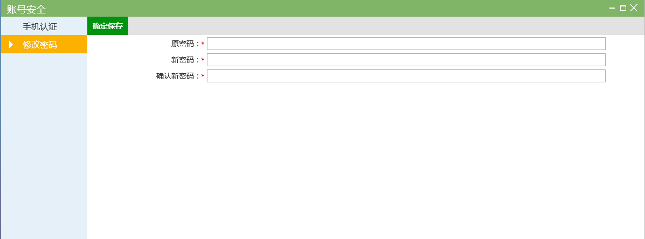

2.5企业信息

打开企业信息，可以查看本企业的相关信息；
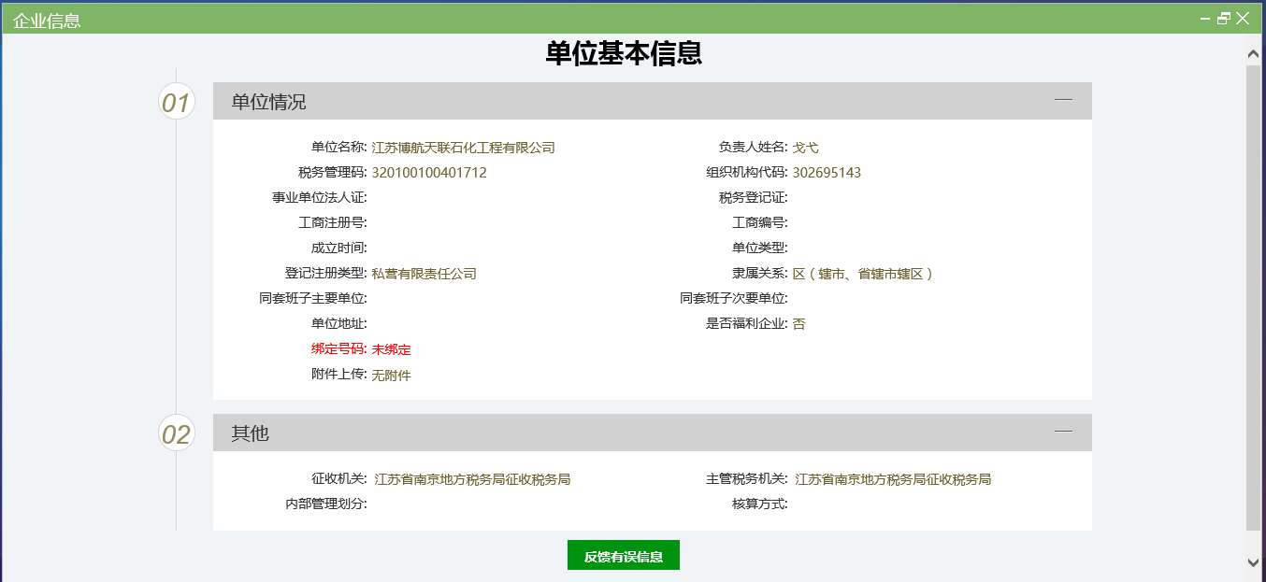
若发现信息有误，可以点击【反馈有误信息】，向残联反馈有误内容；
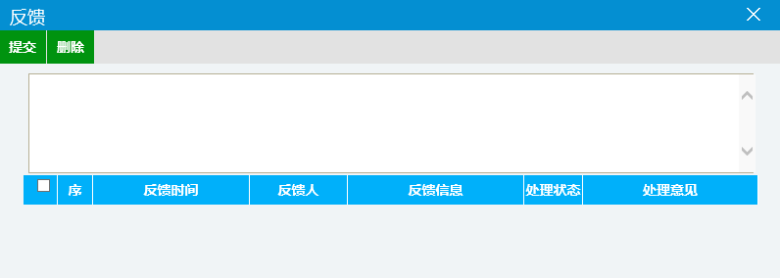
详细描述有误内容以及正确内容，点击提交即可；
残联管理员将会对信息进行审核，并将处理意见进行反馈；可以在此模块查看处理状态以及处理意见。

2.6用人需求

用人需求模块，可以发布本单位对于残疾人的用人需求；
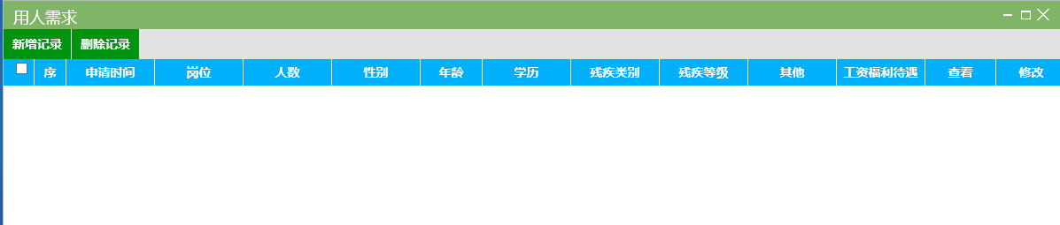
点击【新增记录】，打开新增页面：
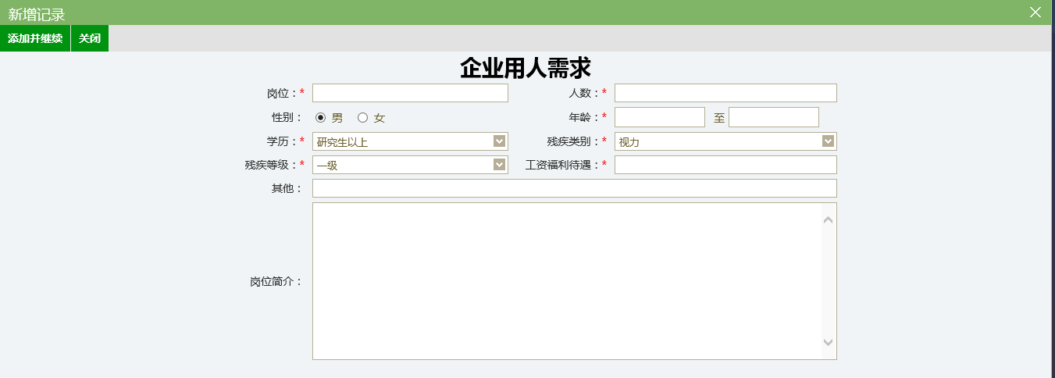
填写具体需求内容，点击【添加并继续】即可。
